2e annÉe du primaire

Semaine du 4 mai 2020

TROUSSE PÉDAGOGIQUE

SEMAINE DU 4 MAI

ÉCOLE DU GRAND-CHÊNE



Artéfacts de hockey 1

Consigne à l’élève 1

Matériel requis 1

Information aux parents 1

Annexe – Artéfacts de hockey 2

The Things I See 2

Consigne à l’élève 2

Matériel requis 2

Information aux parents 2

Annexe – The Things I See 3

MARCHE À SUIVRE POUR ACCÉDER AUX LIVRES 3

Jeu d’association : les nombres 4

Consigne à l’élève 4

Matériel requis 4

Information aux parents 4

Annexe – Les nombres 5

Annexe – Les représentations du matériel base 10 6

Annexe – Les additions 7

Annexe – Les solutions 8

Activité physique et passe à l’action 9

Consigne à l’élève 9

Matériel requis 9

Information aux parents 9

Détective au travail! 10

Consigne à l’élève 10

Matériel requis 10

Information aux parents 10

Annexe – Détective au travail! 11

Annexe – Détective au travail! (suite) 12

Défi moteur 13

Consigne à l’élève 13

Matériel requis 13

Information aux parents 13

Annexe – Défi moteur 14

Annexe – Défi moteur (suite) 15

La magie d’Anansi 16

Consigne à l’élève 16

Matériel requis 16

Information aux parents 16

Français, langue d’enseignement

Artéfacts de hockey

Consigne à l’élève

* Tu vas observer des objets qui existaient dans le passé et qu’on appelle « artéfacts ». Le Musée canadien de l’histoire te propose sur son site Internet une galerie d’objets inusités qui ont marqué l’histoire du hockey.
* Clique sur le lien [ici](https://www.museedelhistoire.ca/hockey/) et regarde les huit artéfacts en déroulant la page vers le bas. Tu verras aussi ces artéfacts en annexe.
* Essaie d’établir le lien qui existe entre ces objets et le hockey.

Par exemple :

* Quels sont ces objets?
* À qui crois-tu qu’ils appartenaient?
* Pourquoi sont-ils importants selon toi?
* Écris, en quelques mots, tes hypothèses sur la page en annexe.
* Après avoir formulé tes hypothèses, consulte la description des objets en cliquant sur chacune des illustrations.
* Résume en quelques mots, sur la page en annexe, ce que tu as appris.

Matériel requis

Un ordinateur, une tablette ou un téléphone cellulaire.

Un crayon.

|  |
| --- |
| Information aux parents  À propos de l’activité  Votre enfant s’exercera à :   * Apprendre des éléments de la culture liée au hockey; * Formuler des hypothèses; * Écrire des phrases.   Vous pourriez :   * Aider votre enfant à naviguer sur le site Web proposé; * Aider votre enfant à formuler des hypothèses; * Aider votre enfant à écrire ses phrases. |

Français, langue d’enseignement

Annexe – Artéfacts de hockey

Consigne à l’élève

Observe les artéfacts.

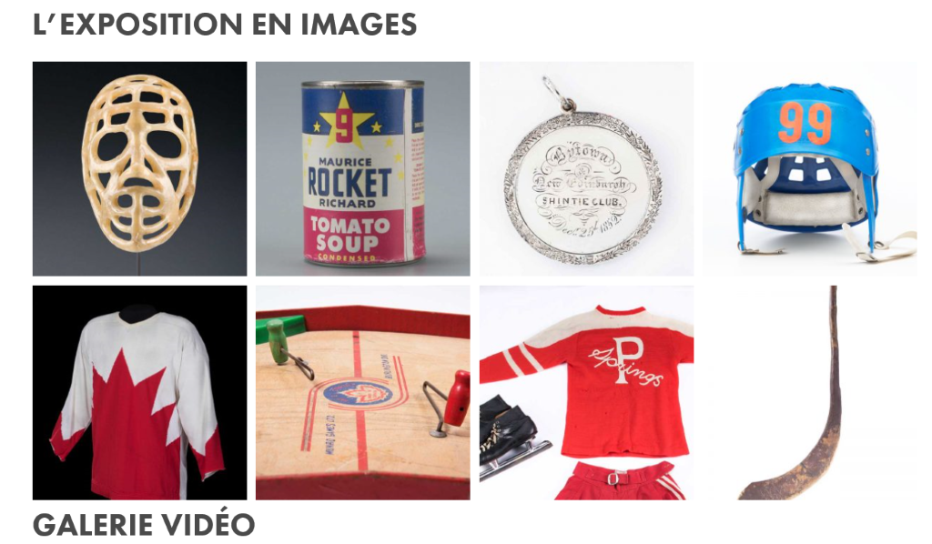

Images récupérées sur le site Internet du Musée canadien de l’histoire le 14 avril 2020.

Écris tes huit hypothèses à propos des objets du Musée canadien de l’histoire.

|  |  |  |  |
| --- | --- | --- | --- |
|  |  |  |  |
|  |  |  |  |

|  |  |  |  |
| --- | --- | --- | --- |
|  |  |  |  |
|  |  |  |  |

Écris en quelques mots ce que tu as appris sur chaque artéfact.

|  |  |
| --- | --- |
|  | BONIFICATION ÉCOLE DU GRAND-CHÊNE |
| **Bon matin mon petit chaton !!!**  **Révision et consolidation du chapitre 4 (collection Lilou)**  **\***Faire tous les **exercices interactifs** du chapitre 4. (Ma zone CEC)  **\***Réviser tous les **mots** **à l’étude** du chapitre 4. (Carnet de savoirs Lilou p.45, 46, 47)  **\*Lecture** « La doudou qui était amoureuse d’un hamster » (biblio virtuelle CEC)  **\***Réviser le **verbe** « aimer » (Carnet de savoirs Lilou p.54)  --------------------------------------------------------------------------------------  **Fête des mères**  Pour la fête des mères, écris une **lettre pour ta maman** et fabrique-lui une **guirlande de fleurs**. (voir section arts plastiques)  Voici des idées pour t’aider à composer ton message: * Ce que j’aime de toi… *Tu es… (qualités)  *Je te trouve bonne…  *J’aime quand…  *Ce que j’aime faire avec toi…  *Merci pour…  *Brouillon: Je me concentre sur les bonnes idées.  *Auto-correction: J’analyse la structure des phrases et la formulation de mes idées (façon de dire les choses). Je corrige l’orthographe, les verbes et les accords.  *Propre: Sur un beau papier, j’écris mon message sans faute avec une belle calligraphie. (concours de beauté…)  *Signature: ex: Ton petit chat qui t’aime ! Roger xxx | |

Anglais, langue seconde

The Things I See

Consigne à l’élève

* Visionne la vidéo de la première chanson et écoute attentivement les paroles. Visionne-la une deuxième fois et chante les paroles. Visionne-la une troisième fois et chante les paroles encore!
* Visionne la vidéo de la deuxième chanson et écoute attentivement les paroles. Visionne-la une deuxième fois et chante les paroles. Visionne-la une troisième fois et chante les paroles encore!
* Réfléchis à ta participation (ex. : As-tu chanté en anglais? As-tu fait les gestes? Est-ce que c’était facile pour toi de chanter cette chanson et de faire les gestes? Pourquoi?).
* Dis à tes parents ce que tu vois dans ta maison. Utilise le modèle de phrase suivant :

« I see ___________________. »

Matériel requis

Clique [ici](https://safeYouTube.net/w/Sx58) pour visionner la première chanson.

Clique [ici](https://safeYouTube.net/w/Sy58) pour visionner la deuxième chanson.

Suggestions de lecture : [*Angus*](http://portailjeunes.banq.qc.ca/p/ressources_electroniques/livres_numeriques/)[*All Aglow*](http://portailjeunes.banq.qc.ca/p/ressources_electroniques/livres_numeriques/), de Heather Smith et [*Bailey*](http://portailjeunes.banq.qc.ca/p/ressources_electroniques/livres_numeriques/), de Harry Bliss. Pour accéder aux livres, clique sur le bouton « TumbleBooks » au bas de la page et effectue une recherche.

|  |
| --- |
| Information aux parents  À propos de l’activité  Votre enfant apprendra du vocabulaire lié aux cinq sens en chantant deux chansons.  Votre enfant s’exercera :   * À écouter et à comprendre des textes; * À répéter les mots; * À exercer sa prononciation; * À faire les gestes liés aux actions décrites. * À créer une version personnalisée du texte de la chanson.   Vous pourriez :   * Demander à votre enfant de répéter les mots et l’aider à bien les prononcer; * Questionner votre enfant sur la signification de certains mots de la chanson; * Aider votre enfant à visionner l’un des deux albums suggérés, à nommer les personnages, à identifier les événements-clés de l’histoire ainsi que l’ordre dans lequel ils se présentent, et à redire l’histoire dans ses mots. |

Source : Activité proposée par les conseillères pédagogiques Bonny-Ann Cameron (Commission scolaire de la Capitale), Julie Proteau (Comission scolaire des Grandes-Seigneuries), Isabelle Giroux (Commission scolaire de la Rivière-du-Nord) et Lysiane Dallaire, enseignante-ressource (Commission scolaire de la Rivière-du-Nord).

Anglais, langue seconde

Annexe – The Things I See

MARCHE À SUIVRE POUR ACCÉDER AUX LIVRES

Voici ce que tu dois faire pour accéder aux livres (tu peux bien sûr demander l’aide d’un parent) :

Ctrl + clic sur le titre du livre.

Le lien t’amène sur la page suivante : <http://portailjeunes.banq.qc.ca/p/ressources_electroniques/livres_numeriques/>.

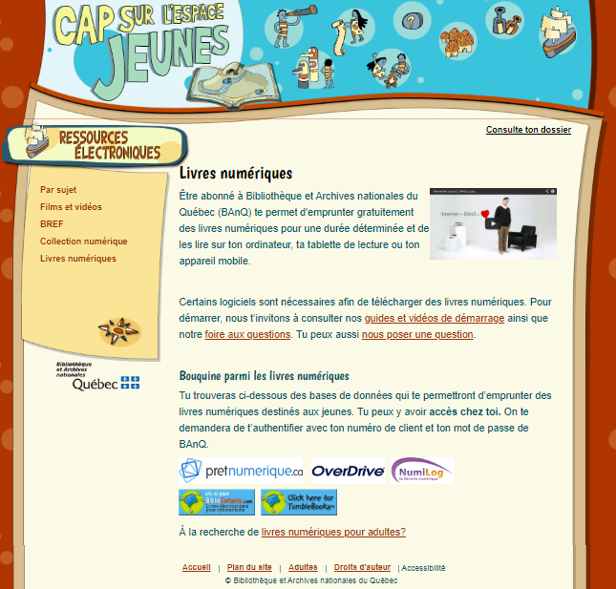Clique sur ce bouton qui se trouve au bas de la page.

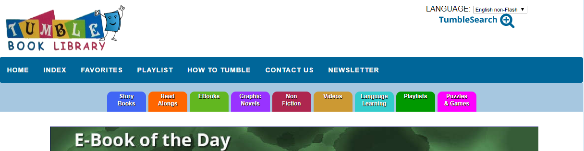Cette page s’ouvrira. Appuie sur le bouton « TumbleSearch ».

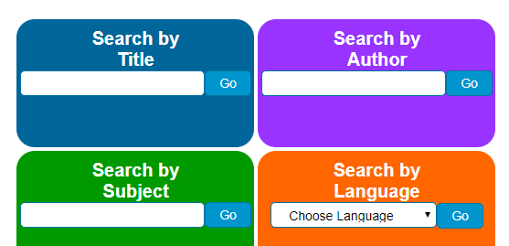Écris le titre du livre dans la barre de recherche et appuie sur le bouton « Go ».

|  |  |
| --- | --- |
|  | BONIFICATION ÉCOLE DU GRAND-CHÊNE |
| **Hi there!**  **I’m looking forward to seeing you soon. This week I want you to review the body parts you saw in the videos. You will practise them using a memory game and some videos that will make you move. Have fun!**  **1. Voici un petit jeu de mémoire pour pratiquer les parties du corps. Clique**  **sur 2 images. Tu entendras le nom en anglais. Si tu obtiens l’image et le nom correspondant, tu verras les images disparaître sur le côté.**  <https://www.eslgamesplus.com/body-parts-esl-vocabulary-memory-game/>  **2. Voici deux vidéos pour te faire bouger un peu. Écoute attentivement afin**  **de voir si tu reconnais des parties du corps et des actions. Regarde bien les gestes tout en écoutant les mots afin d’apprendre de nouveaux mots.**  Enfants, Mignon, L'Enfance, Personnes  **If You’re a Kid (Dance Around!)**  <https://www.youtube.com/watch?v=Qr9ge4XGUYs>  **Shake Break Exercise Song for Kids by Pancake Manor**  <https://www.youtube.com/watch?v=zl5QodAFuVk> | |

Mathématique

Jeu d’association : les nombres

Consigne à l’élève

* Découpe les cartes de jeu et mélange-les. Tu trouveras trois sortes de cartes : les nombres, les boîtes de dix et les collections.
* Assemble par paquet de trois les cartes qui représentent le même nombre. Voici un exemple :



Matériel requis

* Les cartes de jeu qui se trouvent aux pages suivantes.
* Une paire de ciseaux.
* Le solutionnaire, pour les parents, qui se trouve à la dernière annexe.

Note : Si tu n’as pas la possibilité d’imprimer les cartes de jeu, tu peux faire les associations directement à l’écran.

|  |
| --- |
| Information aux parents  À propos de l’activité  Le but de cette activité est d’amener l’élève à concevoir différentes façons de représenter un nombre. Cette activité peut être réalisée avec les enfants de 1re et de 2e année.  Votre enfant s’exercera à :   * Lire un nombre naturel; * Associer un nombre à différentes représentations; * Faire des additions.   Vous pourriez :   * Demander à votre enfant de nommer les nombres; * Demander à votre enfant d’expliquer chacune des associations; * Limiter le nombre de cartes de jeu (par exemple : utiliser seulement les nombres et les représentations du matériel base 10 ou utiliser moins de cartes de chaque sorte); * Créer un jeu de mémoire en retournant les cartes face contre table et en tentant de trouver les trios à tour de rôle; * Jouer à une version en ligne en accédant au site [Mathies](https://www.mathies.ca/tools/WholeRepresentationMatch/index.html?show=true&title=Jeu%20d%E2%80%99association%3Cbr%2F%3E%28Nombres%20naturels%29&language=fr). |

Mathématique

Annexe – Les nombres

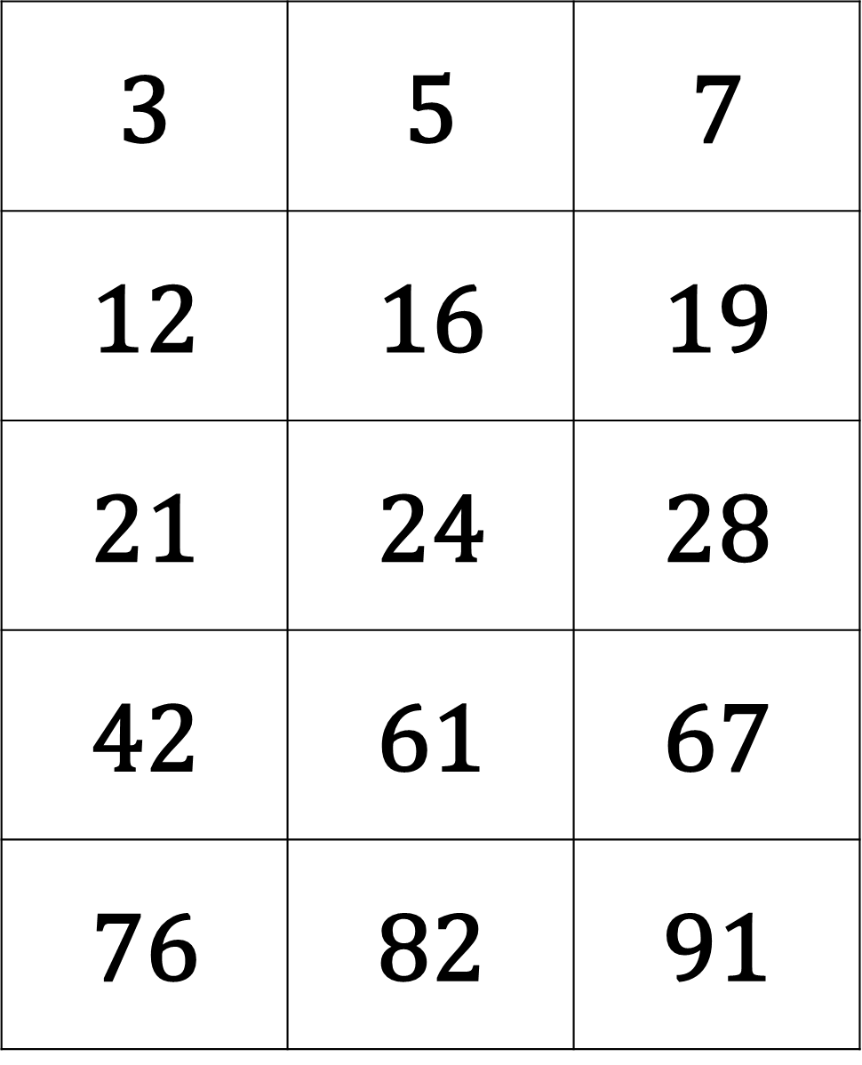

Mathématique

Annexe – Les représentations du matériel base 10

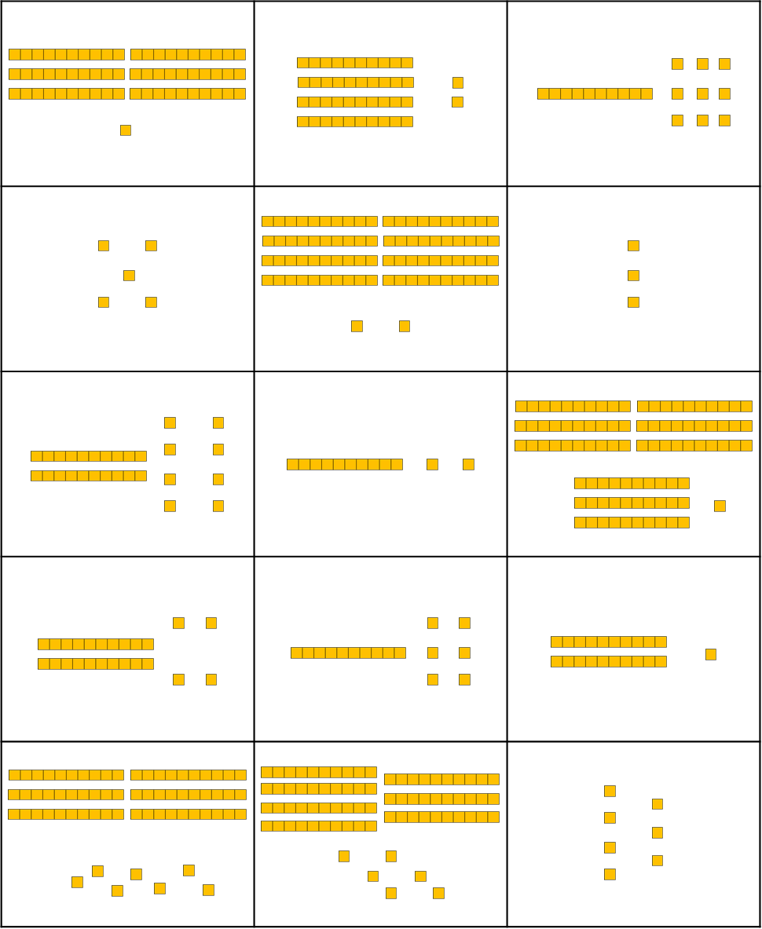

Mathématique

Annexe – Les additions

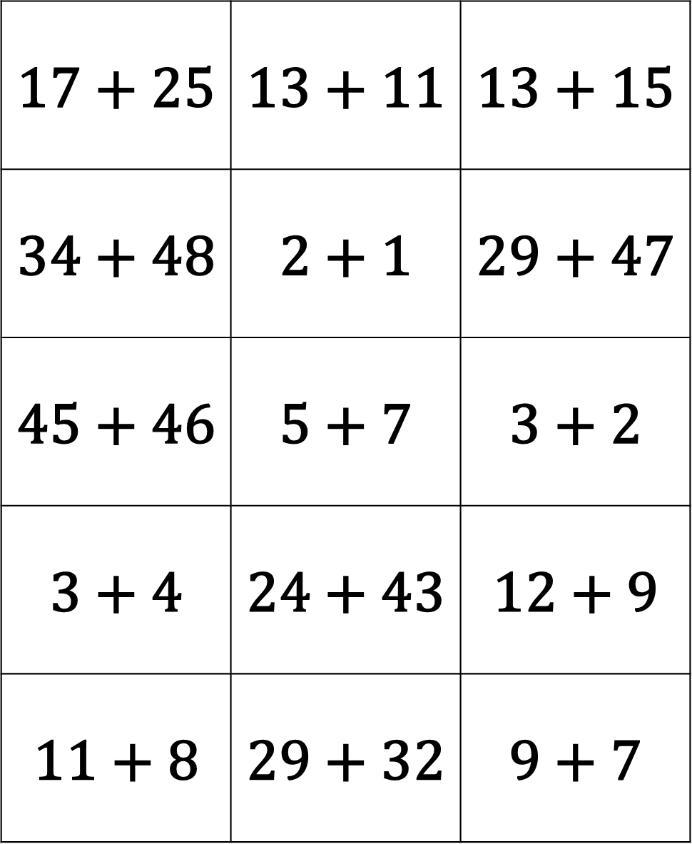

Mathématique

Annexe – Les solutions

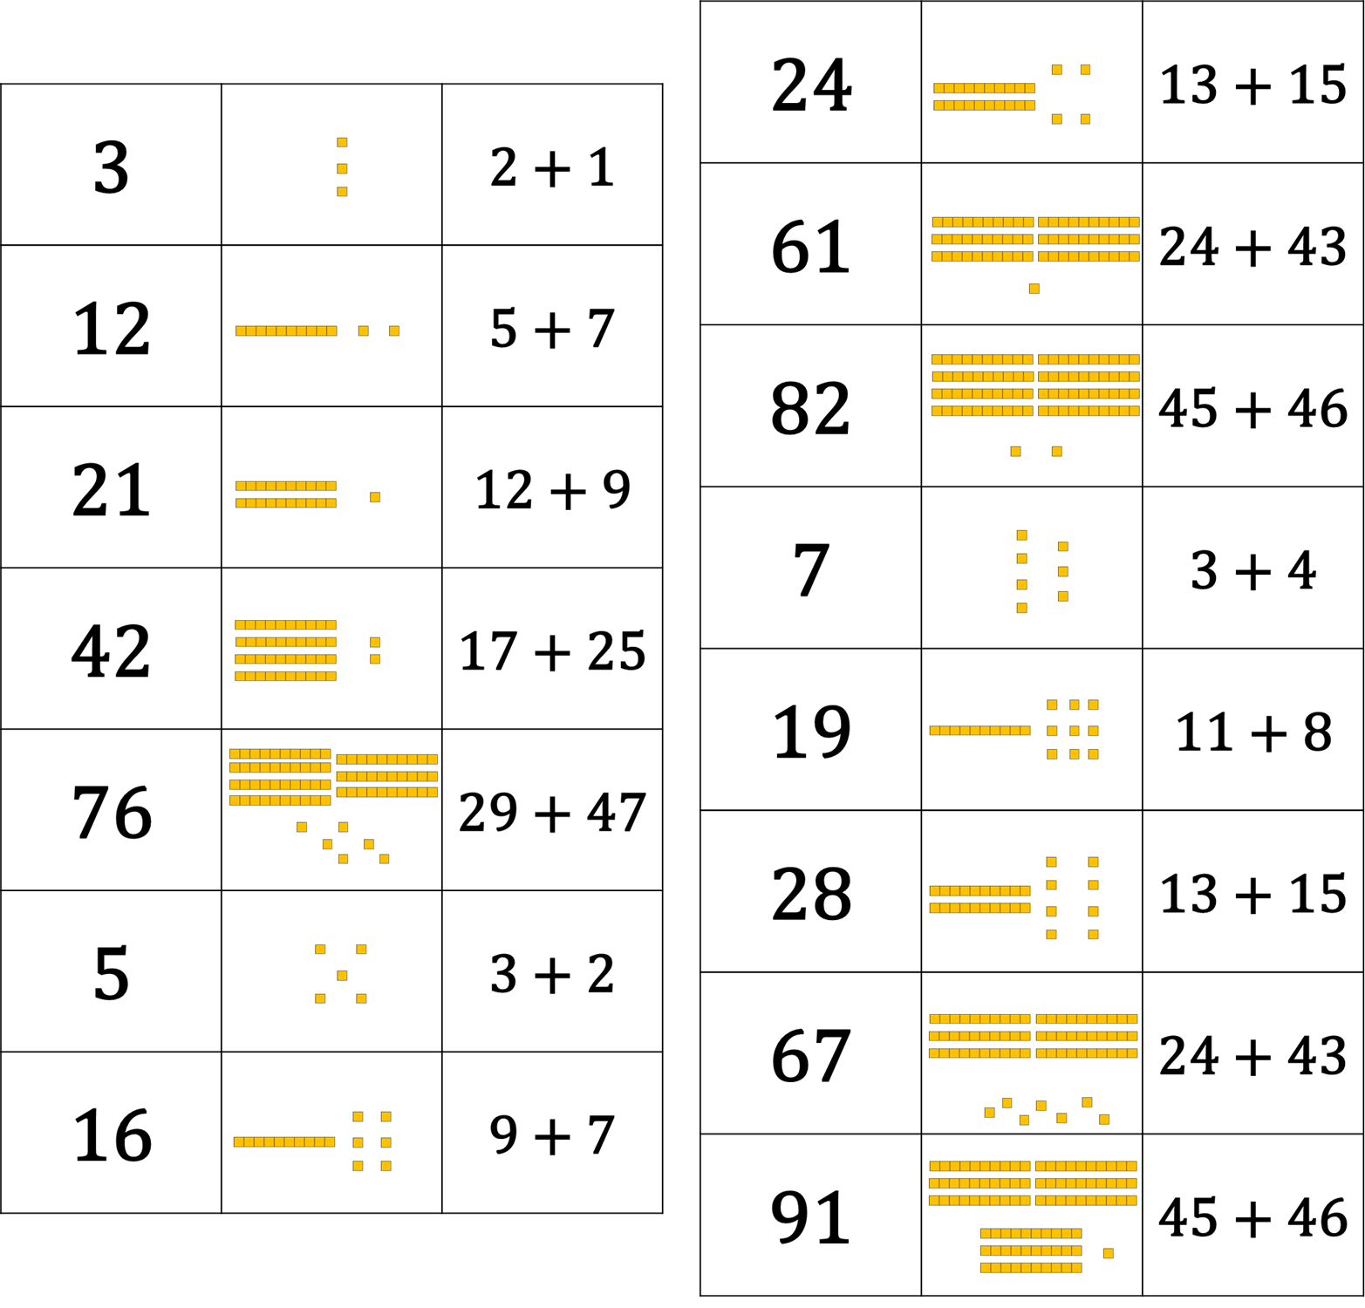

|  |  |
| --- | --- |
|  | BONIFICATION ÉCOLE DU GRAND-CHÊNE |
| **Bon matin mon petit wombat !!!**  **Révision et consolidation du chapitre 4 (collection Mathéo)**  **\***Faire tous les **exercices interactifs** du chapitre 4. (Ma zone CEC)  -------------------------------------------------------------------------------------------------------------------------  **Quiz des nombres**  **Matériel:** Grilles de nombres (duo-tang rouge ou bleu)  Petits objets ( ex: macaronis, sous, Legos… )    **Consigne**: **Réponds aux questions et place ton objet sur le bon nombre. (ta réponse)**  *Lire le nombre rapidement (Ton parent te pointe un nombre avec son doigt.)  *Dictée de nombres (Quelqu’un dit un nombre. Tu le trouves sur la grille.)  *Lire les nombres en ordre croissant et ensuite en ordre décroissant  *Compter à reculons ( ex: de 100 à 0 )  *Compter par bonds ( ex: bonds de 2, bonds de 5, bonds de 10 )  *Trouve tous les nombres pairs (Ensuite, trouve les nombres impairs.)  *Quel nombre vient avant 500 ?  *Quel nombre vient après 389 ?  *Quel nombre est entre 476 et 478 ?  *Trouve un nombre supérieur à 237.  *Trouve un nombre inférieur à 103.  *Trouve un nombre plus petit que 11.  *Trouve un nombre plus grand que 600.  *Trouve le nombre 584 et avance de 7. Qui suis-je ?  *Trouve le nombre 299 et recule de 10. Qui suis-je ?  *Ajoute 7 unités au nombre 364.  *Enlève 2 dizaines au nombre 481.  *Trouve les nombres qui ont un 4 à la position de la centaine.  *Trouve les nombres qui ont un 9 à la position de la dizaine.  *Il a 5 dizaines de plusque le nombre 111.  *Il a 6 centaines de moinsque le nombre 600.  *Trouve la somme de 7 et 8.  *Trouve la différence de 15 et 10.  *Pars à 0 et fait la régularité numérique. ( +3, -2, +3, -2 … )  *Trouve les expressions équivalentes. Qu’est-ce qui fait 2 ? Qu’est-ce qui fait 27 ?  *Trouve le nombre manquant. 10 - ? = 5  * Aurélie a 15 fleurs, Éloïse en a 16. Combien en ont-elles en tout ? ( au total )    *Tes parents peuvent s’inspirer de ces questions pour continuer le quiz.  C’est une bonne façon de bien connaître le vocabulaire mathématique et les nombres ! | |

Éducation physique et à la santé

Activité physique et passe à l’action

Consigne à l’élève

Activité 1 : Bouger c’est bon pour la santé!

* Regarde cette [vidéo](https://docs.google.com/presentation/d/e/2PACX-1vTzR15DnK55FNz5fqFedTooRAnNmFikHhDtX8SlPHd5KRic58Rq2N5UjupakoyCDtXOQ0ZiAEIOHjhP/pub?start=false&loop=false&delayms=3000&slide=id.g7fcfb72c1a_0_27).
* Est-ce que ton cœur devient plus efficace lorsque tu fais de l’exercice?
* Est-ce que faire de l’exercice t’aide à mieux dormir?

Activité 2 : Le maître du lancer-attraper

* Expérimente les [actions suivantes](https://docs.google.com/presentation/d/e/2PACX-1vRFwFAJoyzC5sZ-TUJ8xlWrubnIMGxSpLYPXXdayA_CIAETUKpo_ug5Q950mFOIOxGhX5na6uoQcmhV/pub?start=false&loop=false&delayms=3000&slide=id.g7fcf499f10_0_35).
* Quelles actions as-tu trouvé les plus faciles et les plus difficiles?
* Mets au défi un membre de ta famille!

Consulte le site [Reste actif!](https://sites.google.com/view/resteactif/accueil) pour accéder à l’ensemble des activités proposées au primaire et au secondaire, aux activités spéciales et à d’autres ressources.

Matériel requis

* Un ballon ou une balle.

|  |
| --- |
| Information aux parents  À propos de l’activité  Votre enfant s’exercera à :   * S’informer sur la pratique d’activités physiques; * Expérimenter l’activité physique.   Vous pourriez :   * Soutenir votre enfant dans son apprentissage en le questionnant sur ce qu’il a appris à propos de la pratique d’activités physiques; * Faire l’activité avec votre enfant ou alterner l’accompagnement et l’autonomie. |

|  |  |
| --- | --- |
|  | BONIFICATION ÉCOLE DU GRAND-CHÊNE |
| Bonjour,  Cette semaine je te propose de pratiquer tes lancers avec deux activités. Je t’encourage à faire ces activités au moins deux ou trois fois cette semaine pour voir à quel point tu t’es amélioré.  **Balle au mur**  logo Balle au murCommence par pratiquer ton lancer par en haut en jouant à la balle au mur. Le but du jeu est de lancer la balle au mur et de la rattraper après seulement un bond. Pour un plus grand défi, essaie les autres lancers proposés dans la [trousse pédagogique](https://docs.google.com/presentation/d/e/2PACX-1vRFwFAJoyzC5sZ-TUJ8xlWrubnIMGxSpLYPXXdayA_CIAETUKpo_ug5Q950mFOIOxGhX5na6uoQcmhV/pub?start=false&loop=false&delayms=3000&slide=id.g7fcf499f10_0_35).  **Ballon cible**  Une fois la technique maîtrisée, place trois cibles (cerceau, chaudière, etc.) au sol, à trois distances différentes de ta ligne de lancer. Prends une balle ou un petit ballon et tente de le lancer trois fois dans chaque cible, de la plus proche à la plus éloignée. Si tu n’y arrives pas, reviens à la cible précédente ou rapproche tes cibles.  Si le temps le permet, pourquoi ne pas organiser un petit tournoi familial ?    Bonne semaine !  M. Marc et Mme Marie-Pier | |

Musique

Détective au travail!

Consigne à l’élève

* Trouve le plus de sons possible lors d’une promenade à l’extérieur et classe-les selon leurs « qualités ».
* Voir le document en annexe pour la description complète de l’activité.

Matériel requis

* Le document fourni en annexe.
* Un crayon.

|  |
| --- |
| Information aux parents  À propos de l’activité  Votre enfant s’exercera à :  Utiliser ses capacités auditives pour distinguer les sons.  Vous pourriez :  Lire les consignes de l’activité et vérifier si votre enfant les a bien comprises;  Participer à l’activité en amenant votre enfant faire une promenade;  Aider votre enfant à écrire certains mots. |

Musique

Annexe – Détective au travail!

Proposition d’activité

On dit des détectives qu’ils ont des yeux de lynx, mais il leur faut aussi des oreilles très fines.

À ton tour de te mettre à la recherche des sons perdus!

Étapes de la réalisation

* Tu vas jouer au détective des sons. Lors d’une promenade de 10 à 15 minutes dans ton quartier, écoute bien ce qui se passe autour de toi et trouve le plus de sons possible.
* Écris sur ta feuille quelques mots pour décrire ces sons (tu peux te faire aider par un parent).
* De retour à la maison, essaie de relier chaque son trouvé à ce qui le caractérise.

Si tu veux aller plus loin…

* Fais une compétition amicale avec tes parents ou tes frères et sœurs pour voir qui trouvera le plus de sons!

Musique

Annexe – Détective au travail!  
(suite)

* Relie par un trait chaque son trouvé à une ou à plusieurs de ses caractéristiques.

1. **________________________________**

**FORT**

1. **________________________________**

**DOUX**

1. **________________________________**
2. **________________________________**

**AIGU**

1. **________________________________**

**MOYEN**

1. **________________________________**

**GRAVE**

1. **________________________________**
2. **________________________________**

**SEC**

1. **________________________________**

**RÉSONNANT**

1. **________________________________**

|  |  |
| --- | --- |
|  | BONIFICATION ÉCOLE DU GRAND-CHÊNE |
|  | |

Danse

Défi moteur

Consigne à l’élève

Tu es invité à relever un défi. Déplace-toi d’une pièce à l’autre dans ta maison en expérimentant le plus de mouvements possible dans différents espaces.

Voir le document en annexe pour la description complète de l’activité.

Matériel requis

* Des feuilles ou des cartons.
* Des crayons.

|  |
| --- |
| Information aux parents  À propos de l’activité  Votre enfant s’exercera à :   * Bouger; * Explorer les différents modes de déplacement; * Stimuler sa créativité.   Vous pourriez :   * Vous assurer que les mouvements qu’a choisi d’exécuter votre enfant correspondent à ses capacités et à l’espace dont il dispose. * Organiser une compétition entre frère(s) et sœur(s) et attribuer des points à ceux qui n’oublient pas de se déplacer de la façon convenue. |

Activité proposée par Rachel Sénéchal, spécialiste en musique et danse, école de la Fourmilière (Commission scolaire des Premières-Seigneuries).

Danse

Annexe – Défi moteur

**Proposition d’activité :**

* Avec tes parents, détermine les différents endroits de votre logis où tu serais susceptible de te déplacer.
* Sur une grande feuille, fais une liste de tous ces endroits.
* Choisis un mode de déplacement différent pour chaque endroit (ex. : ramper, sauter sur un pied, rouler, faire des pas chassés, imiter un animal).
* Demande à ton parent d’afficher cette liste sur un mur ou sur le frigo pour que tu puisses la consulter facilement.
* Détermine le temps pendant lequel l’activité se déroulera.
* Pendant la période déterminée, tu devras utiliser le mode de déplacement choisi pour chaque endroit.
* Sois créatif et amuse-toi!

* Regarde l’annexe qui suit pour t’inspirer et essaie de trouver tes propres idées de mouvements.

Danse

Annexe – Défi moteur (suite)

|  |  |
| --- | --- |
| Endroit | Déplacement |
| Salle de bain / toilette  Bathtub, Bubble, Man, Bath, Silhouette | Comme un poisson  Clipart, Fish, Sea, Water, Swim, Cartoon |
| Salon  Couch, Sofa, Wicker, Loveseat, Seat | Comme un serpent  Snake, Serpent, Green, Reptile, Cartoon |
| Cuisine  Refrigerator, Fridge, Freezer, Cold | Comme un flamant rose (sur un pied)  Animal, Bird, Cartoon, Flamingo, Pink |
| Bed, Pillow, Zudeck, Wooden Bed, RestChambre | Comme une souris (petits pas, sans bruit)  Rat, Mouse, Cheese, Animal, Mammal |
| Dehors  Landscape, Spring, Summer, Fields | Comme un ours (grands pas lourds)  Animal, Bear, Brown, Cub, Cute, Hairy |

Éthique et culture religieuse

La magie d’Anansi

Consigne à l’élève

* Écoute bien l’histoire qui te sera racontée pour comprendre ce qui arrive aux personnages.
* Avec un adulte, tu pourras ensuite expliquer dans tes mots ce que tu as ressenti, ce qui s’est passé dans l’histoire, ce que tu as aimé et pourquoi.
* Comment as-tu trouvé le comportement de la petite araignée au début de l’histoire? Puis à la fin?

Matériel requis

* [La magie d’Anansi](https://www.onf.ca/film/magie_d_anansi/) (ONF).

|  |
| --- |
| Information aux parents  À propos de l’activité  Comprendre que la reconnaissance de l’autre c’est de l’accepter comme il est et de le traiter avec respect.  Votre enfant s’exercera à :   * Comprendre les sentiments et les émotions dans les relations interpersonnelles; * Trouver des actions qui peuvent favoriser le bien-être des êtres vivants; * Nommer des gestes qui peuvent aider à se faire des amis, par exemple l’attention accordée à l’autre.   Vous pourriez :   * Discuter avec votre enfant à partir d’une série de questions, sous forme de dialogue : * Au début de l’histoire, quel est le problème de la petite araignée? * Crois-tu que ce soit une bonne idée pour elle de s’associer au serpent? * Selon toi, le serpent a-t-il une bonne solution? * Trouves-tu que le serpent fait preuve de respect? * Qu’est-il arrivé à la petite araignée à la fin de l’histoire? * Peux-tu décrire le sentiment qu’elle a ressenti? * Comment Dame Nature récompense-t-elle la petite araignée à la fin? |

|  |  |
| --- | --- |
|  | BONIFICATION ÉCOLE DU GRAND-CHÊNE |

|  |
| --- |
| **Une guirlande de fleurs**  **Arts plastiques-Fête des mères**  activité de bricolage enfants pour réaliser une guirlande de fleurs en papier  **Étape 1 : Découper**  Découper :  Découper un papier construction en  3 bandes, de haut en bas. Étape 2 : PlierPlier : Plier chaque bande en accordéon en intervalles de 3 cm environ. Étape 3 : PlierPlier : Puis, la plier en 2 comme sur la photo. Étape 4 : AgraferAgrafer : Agrafer la bande au niveau du pli. Étape 5 : DécouperDécouper : Découper les bords en forme de quart de cercle, attention à les faire symétriques. Étape 6 : AssemblerAssembler : Puis, rapprocher les 2 pointes qui sont opposées ensemble et les agrafer à l'endroit indiqué sur la photo. Étape 7 : AgraferAgrafer : Pour faire la forme de la fleur, agrafer les 2 autres côtés opposés. Étape 8 : CollerColler : Coller un pompon ou un cercle de papier construction au centre de la fleur. Étape 9 : PerforerPerforer : Sur un pétale de fleur, faire 2 trous (en une seule fois) à l'aide d'une perforatrice. Étape 10 : RépéterRépéter : Répéter les étapes pour fabriquer une fleur plusieurs fois afin de pouvoir réaliser une guirlande de fleurs en papier. Puis, il faudra simplement faire passer le cordon à travers les trous dans les pétales pour pouvoir les suspendre. |